А ПРИЛОЖЕНИЕ

А.1 Схема электрооборудования
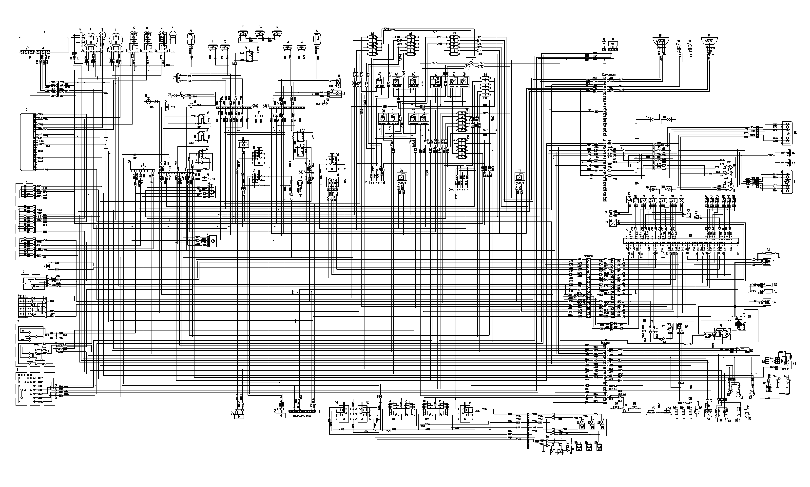
Рисунок А1

1 | 2 | 3 | 4 | 5
А.1 | 2 | БДИ1М | Блок двигателя интерфейсный ((БДИ1М)) | 1
 | 1 | 1391.210010010100 | Эмулятор тахографа | 1
 | 3 | ФГ8047-2 | Блок контрольных ламп | 1
 | 4 | 2212.3803010-34 | Лампа диагностики блока ЭБУ | 1
 | 5 | Р0611-060-00 | Подрулевой переключатель «Круиз-контроль» | 1
 | 6 | 2109-3704-30 | Выключатель стартера и приборов | 1
 | 7 | 1102.3769-02 | Подрулевой переключатель поворотов и света фар | 1
 | 8 | 9902.3709-01 | Подрулевой переключатель стеклоочистителя и стеклоомывателя | 1
 | 9 | 83.3802 | Спидометр электронный | 1
 | 10 | 11.3812010 | Указатель напряжения бортовой сети | 1
 | 11 | 56.3813 | Тахометр электронный | 1
 | 12 | УК171М-3807010-УХЛ или 36.3807010 | Указатель температуры охлаждающей жидкости | 1
 | 13 | УК170М-3810010-УХЛ или 33.3810010 | Указатель давления масла в системе смазки двигателя | 1
 | 14 | УБ170М-3806010 или 34.3806010 | Указатель уровня топлива | 1
 | 15 | 1921.3830010 | Манометр двухстрелочный | 1
 | 16 | ВКП-2 | Выключатель вспомогательного тормоза | 1
 |  | 3842.3710-02.29 | Выключатель блокировки межосевого дифференциала | 1
 | 17 | 3842.3710-02.05 | Выключатель фары освещения погрузочной площадки | 1
 | 18 | 3842.3710-11.04 | Выключатель задних противотуманных огней | 1
 |  | 3842.3710-02.28 | Выключатель блокировки межколесного дифференциала | 1
 | 19 | 82.3709-24.33 | Переключатель наружного освещения | 1
 | 20 | РС951-3726-У-ХЛ | Реле-прерыватель указателей поворота | 1
 | 21 | 21.3737-10 | Дистанционный выключатель «массы» | 1
 | 22 | 245.3710000-01 или  249.3710000-02 | Выключатель аварийной сигнализации | 1
 | 23 | 211.3777М | Реле включения задних противотуманных огней | 1
 | 24 | - | Кран отопителя кабины | 1
 | 25 | - | Электродвигатель отопителя кабины | 1
 | 26 | 391.8201020 | Зеркало заднего вида с электроподогревом | 1
 | 27 | 5702.3726000 | Повторитель указателя поворота левый | 1
 | 28, 49 | СИЕУ.453754.005-01 | Плафоны освещения кабины | 3
 | 29 | 112.05.44 или 2012.3711 | Фонарь кабины освещения погрузочной площадки | 1
 | 30, 50 | ВК409-3710000 | Дверные выключатели плафонов | 2
 | 31 | 611.3731-02 или 264.3712010 | Фонарь контурный передний левый | 1
 | 32 | ГФ1-26 или 4462.3731-02 | Боковой габаритный фонарь левый | 1
 | 33, 34, 35 | 2512.3726010-02 | Фонари знака автопоезда | 3
 | 36 | 3842.3710-02.38 | Выключатель фонарей знака автопоезда | 1
 | 37 | 45 7373 9002 | Колодки для соединения с независимым подогревателем и отопителем
 | 38 | - | Подсветка управления отопителем кабины
 | 39 | 77.3709-02.01 | Переключатель управления краном отопителя кабины
 | 40 | 82.3709-25.09 | Переключатель управления электродвигателем отопителя кабины
 | 42 | ГФ1-26 или 4462.3731-02 | Боковой габаритный фонарь правый | 1
 | 41 | 611.3731-02 или 264.3712010 | Фонарь контурный передний правый | 1
 | 43 | 391.8201020 | Зеркало заднего вида правое с электроподогревом | 1
 | 44 | 3842.3710-11.161 | Выключатель диагностики EDC | 1
 | 45 | 3842.3710-11.88 | Выключатель диагностики БДИ | 1
 | 46 | 47К | Розетка переносной лампы | 1
 | 47 | ОВD-II (MOL 51116-1601) | Разъём диагностики | 1
 | 48 | 5702.3726000 | Повторитель указателя поворота правый | 1
 | 51 | 82.3709-30.08 | Переключатель обогрева зеркал заднего вида | 1
 | 52 | 61000NO-51SD-42 | Педаль акселератора | 1
 | 53 | П147-3709-05.17 | Переключатель накачки шин «задний» | 1
 | 54 | То же | Переключатель накачки шин «передний» | 1
 | 60 | - | Блок предохранителей F1 | 1
 | 61 | - | Блок предохранителей F2 | 1
 | 62 | - | Блок предохранителей F3 | 1
 | 63 | 2-1904025-6 | Реле стартера R1 | 1
 | 64 | 2-1904025-6 | Реле разгрузки клеммы «15» R2 | 1
 | 65 | 755.3777-01 | Реле разгрузки клеммы «15» R3 | 1
 | 66 | РС1.2 | Реле стеклоочистителя R4 | 1
 | 67 | 983.3747-01 | Дополнительное реле задних противотуманных огней R5 | 1
 | 68 | 983.3747-01 | Реле габаритных огней R6 | 1
 | 69 | - | Блок предохранителей F4 | 1
 | 70 | 983.3747-01 | Реле ближнего света фар R7 | 1
 | 71 | То же | Реле дальнего света фар R8 | 1
 | 72 | - « - | Реле звуковых сигналов R9 | 1
 | 73 | - « - | Реле сигналов стоп R10 | 1
 | 74 | - | Блок предохранителей F5 | 1
 | 75 | - | Блок предохранителей F6 | 1
 | 76 | 751.3777-02 | Реле обогрева зеркал | 1
 | 77 | 751.3777-02 | Реле датчик положения педали тормоза | 1
 | 78 | 3842.3710-02.29 | Выключатель межосевого дифференциала РК | 1
 | 79 | 3842.3710-02.30 | Выключатель коробки отбора мощности | 1
 | 80 | То же | Выключатель дополнительной коробки отбора мощности | 1
 | 81 | 3842.3710-02.29 | Выключатель межколесного дифференциала | 1
 | 82 | 82.3709000-28.00 | Переключатель передач раздаточной коробки. | 1
 | 83 | КЭМ 10-10 | Электромагнитный клапан межосевого дифференциала.РК | 1
 | 84 | То же | Электромагнитный клапан низшей передачи РК. | 1
 | 85 | - « - | Электромагнитный клапан нейтрали РК. | 1
 | 86 | - « - | Электромагнитный клапан накачки шин «WABCO». | 1
 | 87 | - « - | Электромагнитный клапан межколесного дифференциала | 1
 | 88 | - « - | Электромагнитный клапан коробки отбора мощности. | 1
 | 89 | - « - | Электромагнитный клапан дополнительной коробки отбора мощности. | 1
 | 90 | МЭ 268 | Электродвигатель стеклоомывателя | 1
 | 91 | 29.3780 | Электродвигатель стеклоочистителя | 1
 | ??? | 26.3726010 или 112.01.11 | Указатель поворота левый | 1
 | ??? | ЗМКФ 35 | Переключатель корректора фар | 1
 | 98, 101 | 341.3711010 или 112.03.29 | Фара | 2
 | 99,  100 | С306Д/307Д-3721000 или 24/241.3721000 | Звуковые сигналы | 2
 | 102, 103,  107,  108 | ГФ1-26 | Боковые габаритные фонари | 4
 | 104,  111 | 7442.3716-10 | Фонарь задний | 2
 | 105,  106 | ФП131АБ-3717010-02 | Фонари освещения номерного знака | 2
 | 109,  110 | ПС325-3723100 или  СНЦ124-7/45Р034-01  ПС326-3723100 или  СНЦ125-7/45Р034-01 | Розетки прицепа | 2
 | 112 | - | Клапан заслонки моторного тормоза | 1
 | 113 | 650.1130544 | Датчик числа оборотов распределительного вала | 1
 | 114 | - | Датчик давления | 1
 | 115 | 650.1130540 | Датчик низкого давления и низкой температуры топлива | 1
 | 116 | 650.1130552 | Датчик давления и температуры масла | 1
 | 117 | 650.1130548 | Датчик давления наддува и температуры | 1
 | 118 | 650.1130544 | Датчик числа оборотов распределительного вала | 1
 | 119 | - | Клапан управления вентилятором | 1
 | 120 | - | Датчик скорости вентилятора | 1
 | 121 | 650.1130556 | Датчик температуры охлаждающей жидкости | 1
 | 122 | - | Устройство измерения уровня топлива | 1
 | 121, 124, 125, 126, 127, 128 | 650.1112010 | Электроуправляемые форсунки впрыска топлива | 6
 | 129 | 650.3763010(EDC-7UC31) | Электронный блок управления двигателем | 1
 | 130 | 650.3740005 | Нагревательные элементы предпускового подогрева воздуха | 1
 | 131 | - | Реле предпускового подогрева воздуха | 1
 | 132,  133 | - | Нагревательные элементы подогрева топлива в фильтре тонкой очистки | 2
 | 134 | - | Термореле подогрева топлива | 1
 | 135 | - | Нагревательный элемент осушителя воздуха | 1
 | 136 | - | Датчик уровня воды в топливе | 1
 | 137 | - | Нагревательный элемент подогрева топлива в фильтре грубой очистки | 1
 | 138 | М009Т60471 | Стартер | 1
 | 139 | А004ТR50911ZT | Генератор | 1
 | 140 | 5202.3827010 | Датчик указателя уровня топлива | 1
 | 141,  142 | 6СТ190NЗ | Батареи аккумуляторные | 2
 | 143 | 21.3737 | Выключатель «массы» | 1
 | 144,  145 | 6072.3829.000 | Датчики включения межколесной блокировки | 2
 | 146 | - | Датчик включения межосевой блокировки РК | 1
 | 147 | - | Датчик включения пониженной РК | 1
 | 148 | - | Датчики включения КОМ | 1
 | 149 | 650.1109600- | Датчик включения засоренности воздушного фильтра | 1
 | 150,  151 | 2802.3829010 или АДЮИ.407529.003 | Выключатели автоматические сигнала торможения | 2
 | 152, 153 | 6072.3829.000 | Датчики неисправности рабочей тормозной системы | 2
 | 154, 155  156 | 6072.3829.000 | Датчики аварийного давления воздуха | 2
 | 157 | 6072.3829.000 | Датчик включения стояночного тормоза | 1
 | 158 | - | Датчик скорости | 1
 | 159 | - | Датчик нейтрали | 1
 | 160 | 2802.3829010 или АДЮИ.407529.003 | Датчик демультипликатора КПП | 1
 | 161 | ????- | Датчик включения сигнала заднего хода | 1
 | 162 | ???? | Датчик включения межосевой блокировки мостов | 1

